MÔ TẢ LUỒNG KIẾN TRÚC
Strata - Các luồng và bài toán giải quyết
9 luồng trên sơ đồ kiến trúc tổng thể: mỗi luồng giải quyết vấn đề gì, chạy thế nào, vì sao thiết kế như vậy, xử lý sự cố ra sao
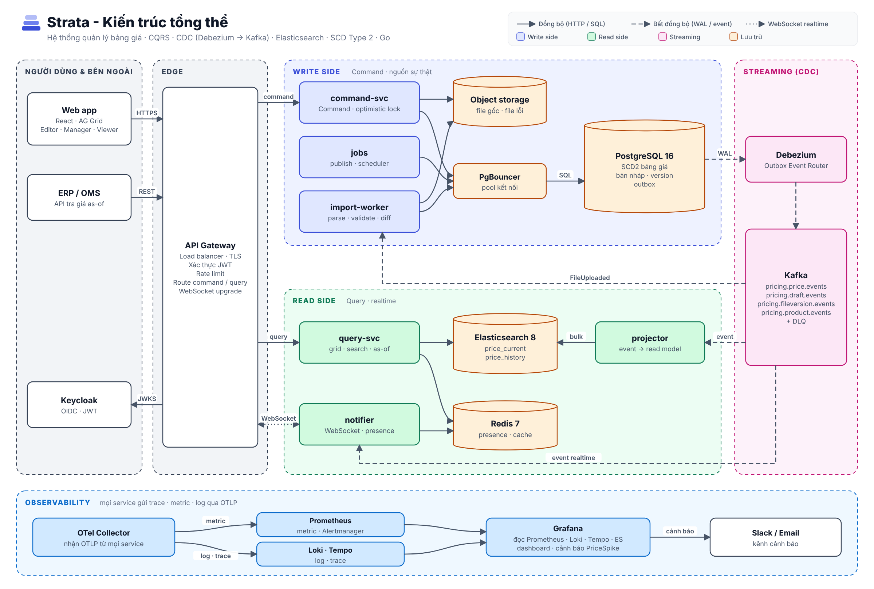
Mã tài liệu | FLOW-001
Phiên bản | 1.0 (Draft)
Ngày | 30/10/2026
Tác giả | Web Developer Innova
Dựa trên | Strata_Architecture_Overview.svg · PLM-SPEC-001 · UX-001 · ARCH-001

Mục lục

1. Giới thiệu

1.1 Mục đích
Tài liệu đi qua từng luồng trên sơ đồ kiến trúc tổng thể của Strata (file Strata_Architecture_Overview.svg) và trả lời ba câu hỏi cho mỗi luồng: luồng này giải quyết bài toán gì, nó chạy thế nào, và vì sao được thiết kế như vậy thay vì cách đơn giản hơn.
Người đọc: Product Owner, BA, lập trình viên mới vào dự án, người review kiến trúc. Không cần đọc trước tài liệu kỹ thuật; khi cần chi tiết, tài liệu dẫn tới PLM-SPEC-001 (đặc tả), UX-001 (giao diện) và ARCH-001 (kiến trúc backend).

1.2 Bài toán gốc
Doanh nghiệp nhận bảng giá Excel từ khoảng 200 nhà cung cấp mỗi tháng, quản lý khoảng 1 triệu SKU. Đội pricing đang làm việc trên file Excel dùng chung và gặp các vấn đề:
# | Vấn đề hiện tại | Hậu quả
V1 | Nhiều người sửa cùng một file, ghi đè lẫn nhau | Mất dữ liệu, không biết ai sửa gì
V2 | Không lưu được lịch sử giá theo từng dòng | Không trả lời được "giá ngày 15/3 là bao nhiêu" khi đối chiếu đơn hàng, khiếu nại, kiểm toán
V3 | Mỗi file của nhà cung cấp bị chép đè vào file chung | Không so sánh được file tháng này với tháng trước; không quay lại được bảng giá cũ
V4 | File lớn, tìm kiếm và lọc chậm | Mất thời gian, dễ sót SKU tăng giá
V5 | Không có cảnh báo khi giá tăng bất thường | Phát hiện muộn, ảnh hưởng biên lợi nhuận
V6 | Không có quy trình duyệt | Một người có thể tự sửa và áp dụng giá

1.3 Yêu cầu kỹ thuật ban đầu
# | Yêu cầu | Đáp ứng bởi luồng
R1 | Giao diện như Excel bằng AG Grid | Luồng 1, 2, 7, 8
R2 | Xử lý khi nhiều người chỉnh sửa cùng lúc | Luồng 2, 8
R3 | CQRS: tách luồng ghi và luồng đọc | Luồng 2, 3, 4 (ghi) và 6, 7 (đọc), nối bằng luồng 5
R4 | CDC với Kafka, Elasticsearch, Grafana | Luồng 5, 6, 9
R5 | SCD Type 2 để lưu version từng dòng | Luồng 4 (tạo bản ghi), 6 và 7 (tra cứu as-of)
R6 | Mỗi file là một version riêng | Luồng 3, 4

1.4 Cách đọc hình
- Mỗi luồng có một hình là sơ đồ tổng thể, trong đó thành phần và mũi tên của luồng đang xét được tô viền đỏ, phần còn lại làm mờ.
- Vòng tròn đỏ có số là thứ tự các bước, khớp với danh sách "Diễn biến từng bước".
- Nét liền: gọi đồng bộ (HTTP, SQL). Nét đứt: bất đồng bộ (WAL, event Kafka). Nét chấm: WebSocket.

2. Bức tranh tổng thể
Hình 2.1 - Kiến trúc tổng thể Strata

2.1 Chín luồng
Luồng | Tên | Kiểu | Bài toán chính
1 | Truy cập & xác thực | Đồng bộ | Một cửa vào an toàn cho người dùng và hệ thống ngoài
2 | Ghi command (sửa giá) | Đồng bộ | Nhiều người sửa cùng lúc mà không ghi đè nhau
3 | Upload & import file | Đồng bộ + bất đồng bộ | Mỗi file là một version; xử lý file lớn không làm treo giao diện
4 | Duyệt, publish & job nền | Đồng bộ + nền | Áp dụng giá có kiểm soát (4-eyes) và lưu lịch sử SCD2
5 | CDC (PG → Debezium → Kafka) | Bất đồng bộ | Phát sự kiện thay đổi mà không mất, không lệch
6 | Dựng read model | Bất đồng bộ | Có dữ liệu tối ưu cho đọc, tìm kiếm, tra lịch sử
7 | Đọc dữ liệu (query) | Đồng bộ | Grid 1 triệu dòng, tìm không dấu, tra giá as-of nhanh
8 | Realtime & presence | WebSocket | Thấy ngay thay đổi của người khác và ai đang sửa ô nào
9 | Quan sát & cảnh báo | Nền | Phát hiện giá tăng bất thường và sự cố hệ thống sớm

2.2 Ý tưởng xuyên suốt: tách ghi và đọc
Hệ thống được chia làm hai nửa có nhu cầu trái ngược nhau:
 | Nửa ghi (write side) | Nửa đọc (read side)
Ưu tiên | Đúng tuyệt đối: không ghi đè, không mất lịch sử | Nhanh: lọc, sắp xếp, tìm kiếm trên 1 triệu dòng
Lưu trữ | PostgreSQL (giao dịch ACID, ràng buộc chặt) | Elasticsearch (tìm kiếm, tổng hợp) + Redis
Dữ liệu | Chuẩn hoá: bảng nháp, bảng giá SCD2, version | Phi chuẩn hoá: mỗi SKU một document đầy đủ
Luồng | 2, 3, 4 | 6, 7, 8

Luồng 5 (CDC) là cây cầu nối hai nửa: mọi thay đổi ở nửa ghi được phát thành sự kiện, nửa đọc nghe sự kiện và tự cập nhật. Cái giá phải trả là nửa đọc chậm hơn nửa ghi khoảng 1-2 giây; luồng 8 và cách giao diện cập nhật ngay (optimistic UI) giúp người dùng không cảm nhận được độ trễ này.

3. Luồng 1 - Truy cập & xác thực
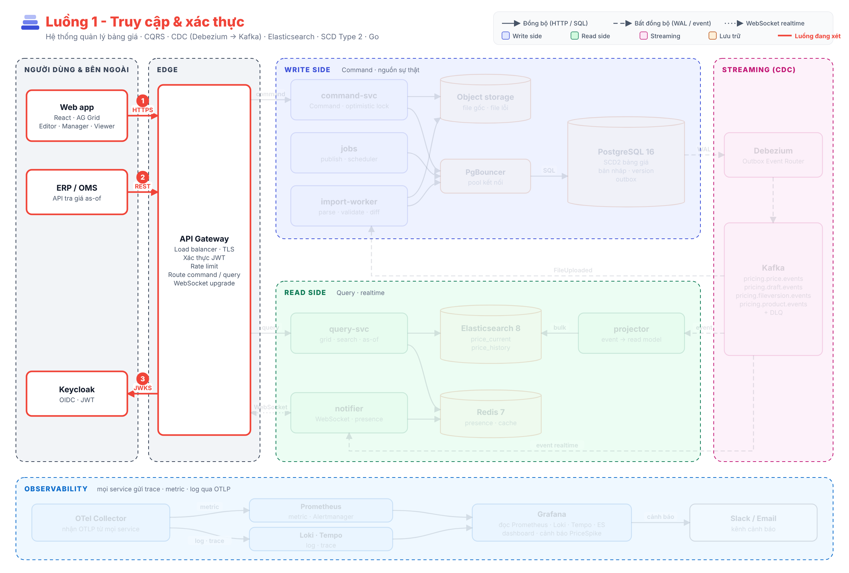
Hình 3.1 - Luồng truy cập & xác thực

Bài toán
Hệ thống có ba loại "khách": người dùng trên trình duyệt (editor, manager, viewer), hệ thống ERP/OMS gọi API tra giá, và kết nối WebSocket realtime. Cần một cửa vào duy nhất để mã hoá đường truyền, xác thực danh tính, giới hạn tần suất và điều hướng yêu cầu đến đúng nửa ghi hoặc nửa đọc, mà các service phía sau không phải tự làm lại từ đầu.
Nếu không có luồng này:
- Mỗi service tự mở cổng ra Internet, tự xử lý TLS và đăng nhập, dễ sai sót và khó kiểm soát.
- Một người dùng hoặc hệ thống ngoài gửi quá nhiều request có thể làm chậm cả hệ thống.
- Không có chỗ tập trung để chặn truy cập trái phép hoặc ghi log truy cập.

Thành phần tham gia
Thành phần | Vai trò trong luồng
Web app (React + AG Grid) | Đăng nhập qua Keycloak, gửi request kèm JWT
ERP / OMS | Dùng service account (client credentials) để gọi API tra giá as-of
API Gateway | TLS, xác thực JWT, rate limit, định tuyến /commands/* → command-svc, /query/* → query-svc, /ws → notifier
Keycloak | Cấp token, cung cấp khoá công khai (JWKS) để kiểm tra chữ ký JWT

Diễn biến từng bước
Số thứ tự trùng với số trong vòng tròn đỏ trên hình.
- Người dùng mở Web app, đăng nhập Keycloak (OIDC + PKCE), nhận access token 5 phút. Mọi request HTTPS tới gateway đều kèm token.
- ERP/OMS lấy token bằng client credentials và gọi REST tới gateway; chỉ được phép vào các route tra giá as-of.
- Gateway tải khoá công khai (JWKS) từ Keycloak và lưu cache để kiểm tra chữ ký token mà không gọi Keycloak cho mỗi request. Token hợp lệ thì định tuyến tiếp; không hợp lệ trả 401.

Vì sao thiết kế như vậy
Quyết định | Thay vì | Giải quyết được gì
Gateway kiểm tra JWT và service kiểm tra lại | Chỉ tin gateway | Một service bị gọi trực tiếp (lỗi cấu hình mạng) vẫn không bị lọt
Token ngắn hạn 5 phút + JWKS cache | Session phía server | Service không cần lưu phiên; Keycloak gián đoạn ngắn vẫn không ảnh hưởng người đang làm việc
Phân quyền theo nhà cung cấp nằm trong token | Tra quyền ở DB mỗi request | Lọc dữ liệu đúng phạm vi ở mọi nơi (command, query, WebSocket) mà không tốn thêm truy vấn
Rate limit theo người dùng | Không giới hạn | Một thao tác lỗi (vòng lặp gửi request) không làm chậm người khác

Khi có sự cố
Tình huống | Hệ thống xử lý | Người dùng thấy
Keycloak gián đoạn | Token đang có và JWKS cache vẫn dùng được | Người đang làm việc không bị ảnh hưởng; người mới không đăng nhập được
Token hết hạn | Trả 401; client tự làm mới token | Không thấy gì (làm mới ngầm)
Vượt rate limit | Trả 429 kèm Retry-After | Thông báo "Bạn thao tác quá nhanh"
1 pod gateway lỗi | Load balancer bỏ pod đó | Không thấy gì

Đo lường thành công
- Tỉ lệ request bị 5xx tại gateway < 0,1%.
- Độ trễ thêm do gateway < 5ms (P95).
- 0 trường hợp truy cập dữ liệu ngoài phạm vi nhà cung cấp (kiểm tra bằng pentest).

4. Luồng 2 - Ghi command (sửa giá đồng thời)
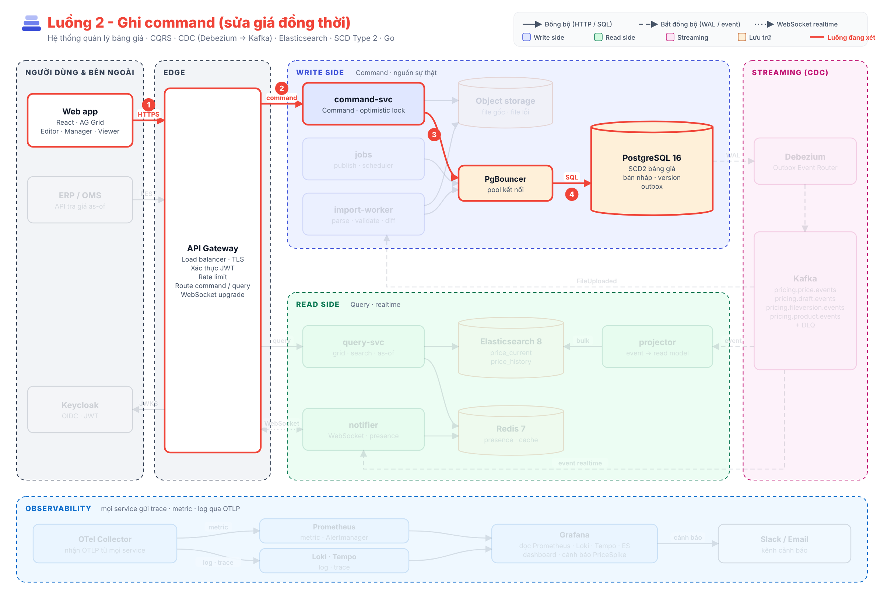
Hình 4.1 - Luồng ghi command

Bài toán
Đây là luồng giải quyết vấn đề V1 và yêu cầu R2: nhiều người cùng sửa một bảng giá mà không ai ghi đè công sức của ai. Mỗi lần người dùng sửa một ô trên AG Grid, hệ thống phải lưu đúng, nhanh (dưới 150ms), biết ai sửa, và nếu hai người sửa cùng một ô thì người sau phải được báo rõ ràng thay vì âm thầm ghi đè.
Nếu không có luồng này:
- Hai người sửa cùng ô: người lưu sau ghi đè người lưu trước mà không ai biết (đúng vấn đề của file Excel dùng chung).
- Không có dấu vết ai sửa giá trị nào, lúc nào.
- Nếu ghi thẳng vào nơi dùng để đọc (Elasticsearch), không có giao dịch ACID nên dữ liệu có thể sai lệch khi lỗi xảy ra giữa chừng.

Thành phần tham gia
Thành phần | Vai trò trong luồng
Web app | Gửi command kèm expectedVersion của dòng đang hiển thị
API Gateway | Xác thực, định tuyến tới command-svc
command-svc | Kiểm tra quyền, quy tắc nghiệp vụ, so version (optimistic locking), ghi dữ liệu + sự kiện trong một giao dịch
PgBouncer | Gom kết nối để nhiều pod command-svc dùng chung một số ít kết nối PostgreSQL
PostgreSQL | Nguồn sự thật: bảng nháp, nhật ký thay đổi từng ô, bảng outbox

Diễn biến từng bước
Số thứ tự trùng với số trong vòng tròn đỏ trên hình.
- Người dùng sửa ô "Giá mới" và nhấn Enter. AG Grid hiển thị giá trị mới ngay (trạng thái "Đang lưu") và gửi PATCH …/items/{sku} với expectedVersion = 5.
- Gateway chuyển request tới command-svc. command-svc kiểm tra quyền (người dùng có được giao nhà cung cấp này không) và quy tắc (giá > 0; thay đổi > 10% phải có lý do).
- command-svc mở giao dịch qua PgBouncer, khoá đúng một dòng nháp và so version: nếu version hiện tại vẫn là 5 thì cập nhật và tăng lên 6; nếu đã là 6 (người khác vừa lưu) thì kiểm tra hai người có sửa cùng trường không - khác trường thì tự gộp, cùng trường thì trả 409.
- Trong cùng giao dịch, PostgreSQL ghi: dòng nháp mới, nhật ký thay đổi từng ô, khoá chống gửi trùng (idempotency) và một sự kiện DraftItemUpdated vào bảng outbox. Commit xong, command-svc trả 200 {rowVersion: 6}.
CQRS: Command không trả dữ liệu để hiển thị lại toàn bộ dòng; nó chỉ trả version mới. Người khác sẽ nhận thay đổi qua luồng 8, còn danh sách đầy đủ được đọc qua luồng 7. Đây chính là điểm tách ghi và đọc của CQRS.

Vì sao thiết kế như vậy
Quyết định | Thay vì | Giải quyết được gì
Optimistic locking bằng row_version | Khoá dòng khi người dùng mở ô (pessimistic) | Không ai bị kẹt vì người khác quên đóng ô; vẫn phát hiện 100% xung đột
Tự gộp khi hai người sửa khác trường | Luôn báo xung đột | Giảm xung đột không cần thiết (A sửa giá, B sửa ghi chú)
Ghi sự kiện vào outbox trong cùng giao dịch | Gửi thẳng vào Kafka sau khi ghi DB | Không bao giờ có cảnh "DB đã lưu nhưng sự kiện bị mất" (luồng 5 phát đi)
Idempotency-Key cho mỗi command | Không chống gửi trùng | Mạng chập chờn, client gửi lại cũng không lưu hai lần
PgBouncer | Mỗi pod mở kết nối trực tiếp | Scale lên 8 pod command-svc vẫn không vượt giới hạn kết nối PostgreSQL

Khi có sự cố
Tình huống | Hệ thống xử lý | Người dùng thấy
Hai người lưu cùng ô gần như cùng lúc | Đúng một người thành công; người sau nhận 409 kèm giá trị hiện tại và tên người sửa | Ô viền đỏ, dialog "Giữ giá hiện tại / Ghi đè / Hủy"
Mất mạng khi đang lưu | Client tự thử lại với cùng Idempotency-Key | "Đang lưu…", sau đó thành công hoặc nút Thử lại
Pod command-svc chết sau khi commit | Dữ liệu và sự kiện đã nằm trong PostgreSQL | Client thử lại nhận đúng kết quả cũ
PostgreSQL failover | Request lỗi 20-60 giây, tự thử lại | Một vài ô báo lỗi tạm thời

Đo lường thành công
- Command sửa ô P95 < 150ms, P99 < 400ms.
- 0 trường hợp ghi đè không được phát hiện (test 50 người cùng lưu một ô: đúng 1 thành công).
- Tỉ lệ xung đột trên tổng số ô sửa < 2%.

5. Luồng 3 - Upload & import file (mỗi file một version)
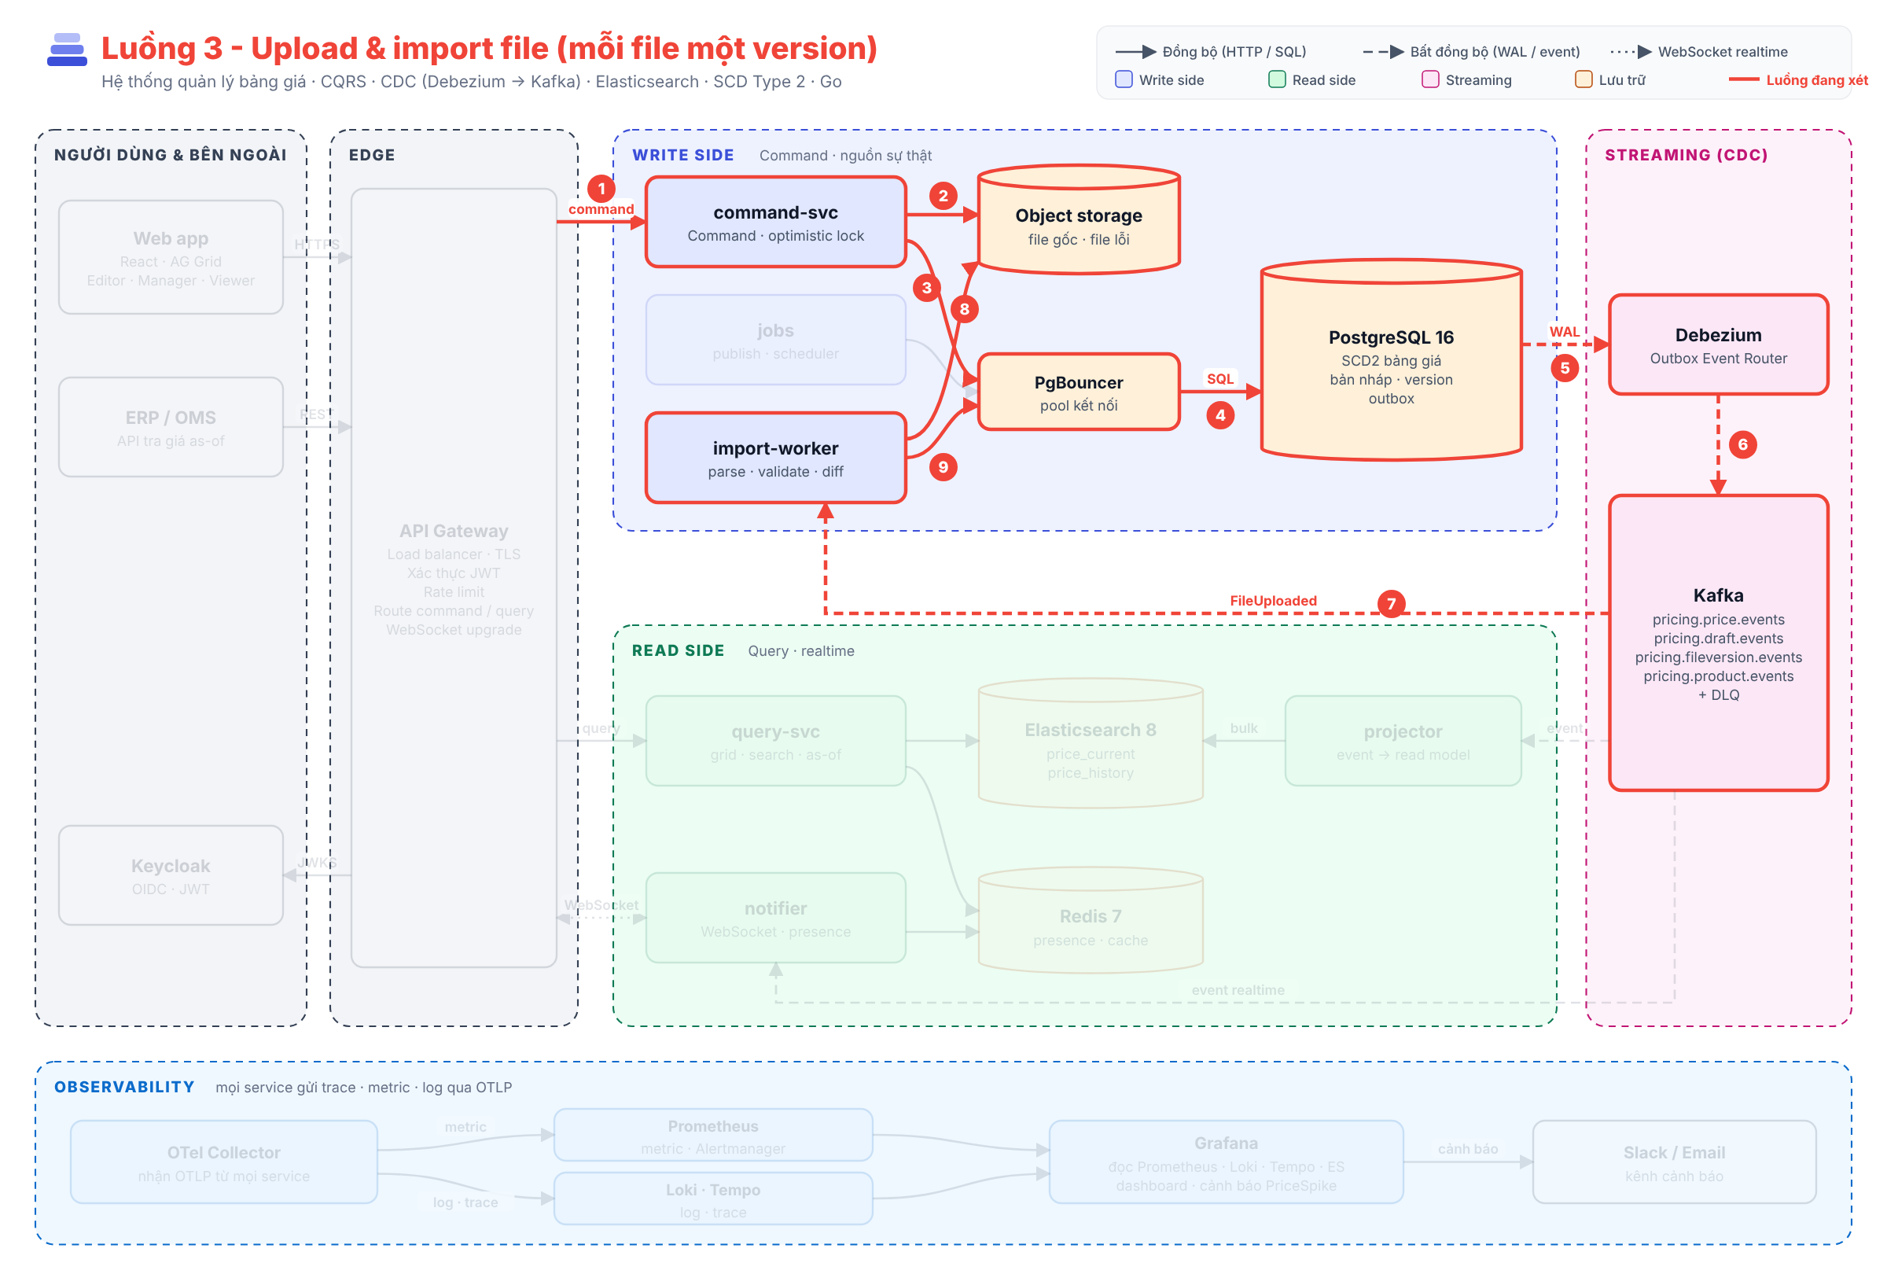
Hình 5.1 - Luồng upload và import file

Bài toán
Luồng này giải quyết vấn đề V3 và yêu cầu R6: mỗi file nhà cung cấp gửi là một version riêng, không chép đè vào dữ liệu chung. File có thể tới 200.000 dòng và mỗi nhà cung cấp có định dạng riêng, nên việc đọc, kiểm tra và so sánh với giá hiện hành tốn từ vài giây tới vài phút. Hệ thống phải làm việc này ở chế độ nền, không giữ trình duyệt chờ, và cho người dùng kết quả dễ hiểu: dòng nào mới, dòng nào đổi giá, dòng nào lỗi.
Nếu không có luồng này:
- Upload file lớn trong một request HTTP sẽ hết thời gian chờ và lỗi giữa chừng.
- Không biết file mới khác file cũ ở đâu; phải so bằng mắt 50.000 dòng.
- Nhập trực tiếp vào bảng giá chính: một file sai làm hỏng cả bảng giá đang dùng.

Thành phần tham gia
Thành phần | Vai trò trong luồng
command-svc | Nhận file, kiểm tra định dạng/kích thước/trùng lặp, lưu file gốc, tạo File Version
Object storage (S3/MinIO) | Lưu file gốc (giữ 7 năm) và file báo lỗi
PostgreSQL | Lưu File Version, dòng import, bản nháp; outbox sự kiện FileUploaded
Debezium + Kafka | Chuyển sự kiện FileUploaded tới import-worker (luồng 5)
import-worker | Đọc file theo kiểu stream, map cột theo template nhà cung cấp, validate, so sánh với giá hiện hành, tạo bản nháp

Diễn biến từng bước
Số thứ tự trùng với số trong vòng tròn đỏ trên hình.
- Người dùng chọn nhà cung cấp, kỳ giá, ngày hiệu lực và gửi file qua gateway tới command-svc.
- command-svc kiểm tra file (.xlsx/.csv, ≤ 50MB, tính checksum) rồi lưu file gốc lên Object storage.
- command-svc mở giao dịch qua PgBouncer.
- Trong giao dịch: tạo File Version mới (ví dụ ACME-2026-12-v2, trạng thái UPLOADED) và ghi sự kiện FileUploaded vào outbox. Người dùng nhận ngay 202 - không phải chờ xử lý.
- Debezium đọc WAL của PostgreSQL và thấy sự kiện mới trong outbox.
- Debezium phát sự kiện lên Kafka (topic pricing.fileversion.events.v1).
- import-worker nhận FileUploaded, "nhận việc" bằng cách đổi trạng thái sang PARSING (chỉ một worker nhận được).
- import-worker đọc file từ Object storage theo từng dòng (không nạp cả file vào bộ nhớ), map cột theo template của nhà cung cấp, kiểm tra từng dòng.
- import-worker ghi dữ liệu vào PostgreSQL theo lô 5.000 dòng, so sánh với giá hiện hành để phân loại Mới / Thay đổi / Không đổi / Bị bỏ, tạo bản nháp và chuyển trạng thái sang DRAFT (hoặc VALIDATION_FAILED nếu lỗi quá 5%). Tiến độ được gửi lên giao diện qua luồng 8.

Vì sao thiết kế như vậy
Quyết định | Thay vì | Giải quyết được gì
Xử lý nền qua Kafka | Xử lý ngay trong request upload | Trình duyệt không phải chờ; file 200.000 dòng không bị timeout; có thể scale số worker
Mỗi file một File Version có số thứ tự | Ghi đè vào bảng chung | So sánh được hai version bất kỳ; quay lại được; biết giá đến từ file nào
Bản nháp tách khỏi bảng giá chính | Nhập thẳng vào bảng giá | File sai không ảnh hưởng giá đang dùng; phải qua duyệt (luồng 4) mới áp dụng
Checksum chống trùng file | Cho phép upload lại tuỳ ý | Không tạo hai version giống hệt nhau
Đọc file theo stream | Nạp toàn bộ file | Bộ nhớ worker ổn định (< 600MB) với mọi kích thước file

Khi có sự cố
Tình huống | Hệ thống xử lý | Người dùng thấy
File sai định dạng / quá lớn / trùng | Từ chối ngay ở bước 2 | Thông báo lỗi rõ ràng, không tạo version
Quá 5% dòng lỗi | Version chuyển VALIDATION_FAILED, sinh file báo lỗi | Nút "Tải file lỗi" để sửa và upload lại
import-worker chết giữa chừng | Job watchdog trả version về UPLOADED sau 15 phút, worker khác làm lại | Tiến trình chậm hơn, không mất file
Kafka gián đoạn | Sự kiện nằm chờ trong outbox, phát lại khi Kafka sống | Bản nháp có muộn hơn

Đo lường thành công
- File 50.000 dòng: từ upload tới bản nháp < 60 giây; 200.000 dòng < 4 phút.
- Bộ nhớ import-worker < 600MB/job.
- Thời gian rà soát một file mới giảm ≥ 50% so với làm bằng Excel (nhờ phân loại Mới/Thay đổi).

6. Luồng 4 - Duyệt, publish & job nền
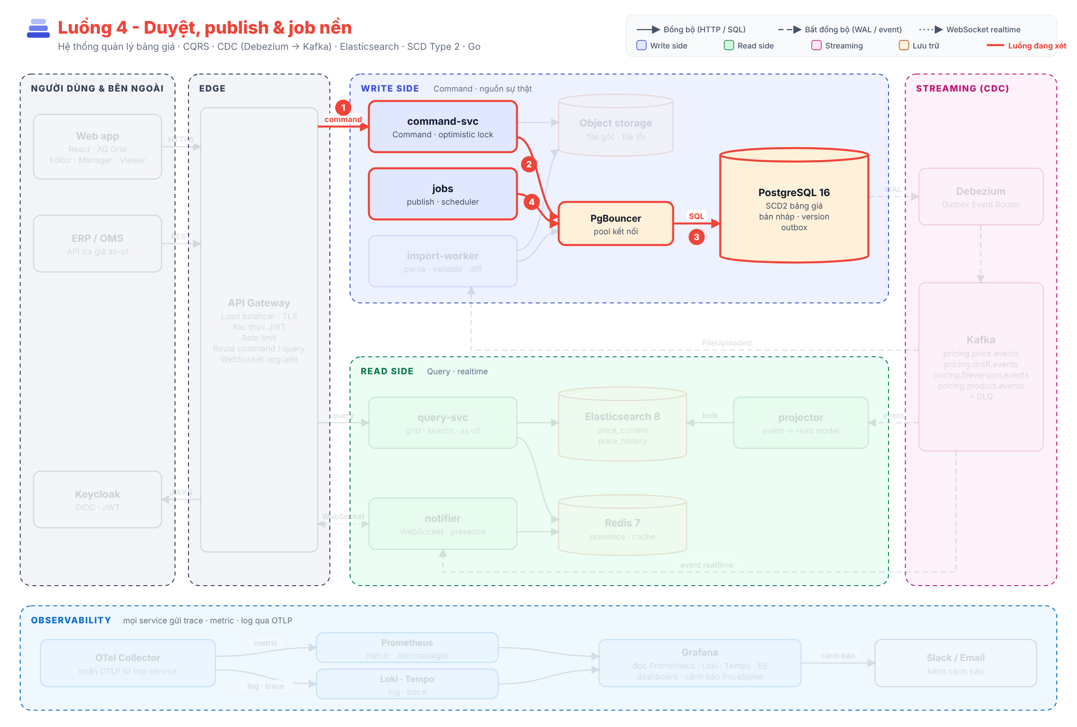
Hình 6.1 - Luồng duyệt và publish bảng giá

Bài toán
Luồng này giải quyết vấn đề V2, V6 và yêu cầu R5: biến một bản nháp đã rà soát thành giá chính thức có hiệu lực, có người duyệt khác người soạn (nguyên tắc 4-eyes), và lưu lại lịch sử theo SCD Type 2: không ghi đè giá cũ mà đóng bản ghi cũ và mở bản ghi mới với khoảng thời gian hiệu lực. Publish một file 50.000 dòng có thể mất vài chục giây, nên phải chạy nền và an toàn khi thử lại.
Nếu không có luồng này:
- Ghi đè giá cũ: không còn trả lời được "giá ngày 15/3 là bao nhiêu".
- Một người tự soạn và tự áp dụng giá: rủi ro sai sót và gian lận.
- Publish trong request HTTP: file lớn bị timeout, dễ để lại trạng thái dở dang.

Thành phần tham gia
Thành phần | Vai trò trong luồng
command-svc | Nhận lệnh Duyệt, kiểm tra 4-eyes, trạng thái và version; tạo publish job
jobs | Publisher: nhận job, chạy giao dịch publish. Scheduler: kích hoạt giá tương lai, dọn dẹp, đối soát, watchdog
PgBouncer | Pool kết nối dùng chung
PostgreSQL | Bảng publish_job, bảng giá SCD2 product_price, outbox; ràng buộc chống chồng lấn lịch sử

Diễn biến từng bước
Số thứ tự trùng với số trong vòng tròn đỏ trên hình.
- Manager bấm "Duyệt & publish". Gateway chuyển lệnh tới command-svc.
- command-svc kiểm tra: version đang Chờ duyệt, người duyệt khác người gửi, version khớp. Mở giao dịch qua PgBouncer.
- Trong giao dịch: ghi người duyệt, tạo publish_job (trạng thái PENDING) và ghi sự kiện vào outbox. Trả 202 ngay; giao diện hiện "Đang publish…".
- Service jobs nhận job (FOR UPDATE SKIP LOCKED, chỉ một pod nhận được) và chạy giao dịch publish: khoá theo nhà cung cấp, kiểm tra giá hiện hành không bị sửa xen giữa, đóng bản ghi giá cũ (valid_to = ngày hiệu lực), mở bản ghi mới (valid_from = ngày hiệu lực), chuyển version cũ sang "Đã thay thế", ghi sự kiện PricesPublished theo lô 500 SKU vào outbox.

Ví dụ SCD Type 2 cho một SKU
Version | Giá net | Hiệu lực từ | Hiệu lực đến | Nguồn
v1 | 100.000 | 01/01/2026 | 01/03/2026 | File ACME-2026-01-v1
v2 | 105.000 | 01/03/2026 | 20/03/2026 | File ACME-2026-03-v1
v3 | 99.750 | 20/03/2026 | 01/04/2026 | Sửa nhanh (MANUAL)
v4 | 112.100 | 01/04/2026 | ∞ (hiện hành) | File ACME-2026-04-v2

Câu hỏi "giá ngày 15/3/2026" có đúng một đáp án: v2, 105.000 ₫. Cơ sở dữ liệu có ràng buộc đảm bảo hai khoảng hiệu lực của cùng SKU không bao giờ chồng nhau và bản ghi cũ không bao giờ bị sửa hay xoá.

Các job nền khác của service jobs
- Activator (mỗi 30 giây): khi tới ngày hiệu lực của giá đã publish trước, cập nhật "giá hiện hành" trên read model.
- Watchdog: trả lại job import/publish bị kẹt do pod chết.
- Reconcile (hằng đêm): so sánh PostgreSQL và Elasticsearch, cảnh báo nếu lệch.
- Dọn dẹp: outbox cũ, khoá idempotency, bản nháp đã đóng, file tạm.

Vì sao thiết kế như vậy
Quyết định | Thay vì | Giải quyết được gì
SCD Type 2 trong PostgreSQL | Ghi đè giá; event sourcing | Có lịch sử đầy đủ và tra cứu as-of bằng SQL đơn giản; ràng buộc DB chống sai
Publish bất đồng bộ qua publish_job | Publish trong request Duyệt | File 200.000 dòng không timeout; thử lại an toàn; rolling update không cắt ngang
4-eyes kiểm tra ở cả ứng dụng và DB | Chỉ kiểm tra trên giao diện | Không có cách nào tự duyệt, kể cả gọi API trực tiếp
Khoá theo nhà cung cấp | Khoá toàn bảng | Nhiều nhà cung cấp publish song song; cùng nhà cung cấp thì tuần tự
Kiểm tra giá hiện hành bị sửa xen giữa | Ghi đè theo bản nháp | Không vô tình xoá một lần sửa nhanh (hotfix) xảy ra sau khi tạo bản nháp

Khi có sự cố
Tình huống | Hệ thống xử lý | Người dùng thấy
Giá hiện hành đã bị sửa nhanh sau khi tạo bản nháp | Job dừng, version quay về Nháp, đánh dấu các dòng xung đột | "12 dòng có giá hiện hành đã thay đổi" + nút xử lý
Mất kết nối DB giữa publish | Giao dịch rollback toàn bộ, job thử lại (tối đa 3 lần) | "Đang publish…" lâu hơn
Pod jobs chết khi đang publish | Watchdog thấy heartbeat cũ, trả job về PENDING | Như trên
Thử lại 3 lần vẫn lỗi | Job FAILED, cảnh báo on-call | Thông báo publish thất bại, version vẫn Chờ duyệt

Đo lường thành công
- Publish 50.000 dòng < 30 giây.
- 0 vi phạm ràng buộc lịch sử (chồng lấn, sửa bản ghi cũ).
- Tỉ lệ job FAILED < 0,5%.

7. Luồng 5 - CDC: PostgreSQL → Debezium → Kafka
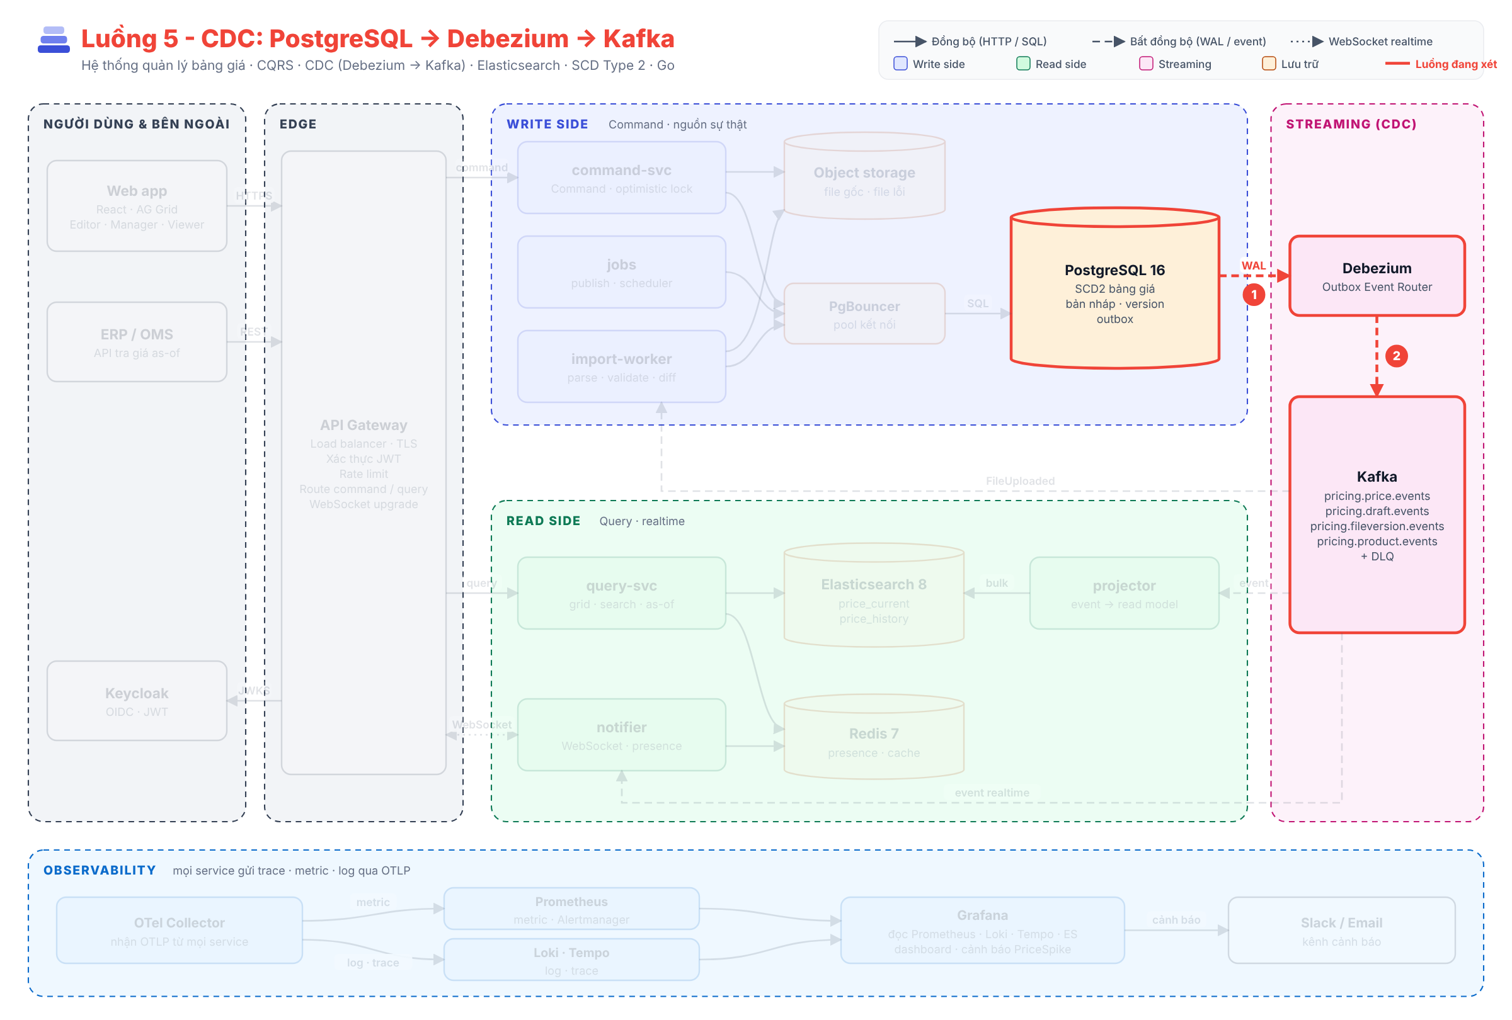
Hình 7.1 - Luồng Change Data Capture

Bài toán
Mọi thay đổi ở nửa ghi (luồng 2, 3, 4) phải đến được nửa đọc, realtime và import-worker. Bài toán là phát sự kiện mà không mất, không trùng sai, không lệch thứ tự so với dữ liệu đã lưu. Cách dễ nghĩ nhất - lưu DB xong rồi gửi Kafka - có lỗ hổng: nếu service chết đúng lúc giữa hai bước, DB đã có dữ liệu nhưng sự kiện thì mất, và read model lệch vĩnh viễn (lỗi "dual-write").
Nếu không có luồng này:
- Elasticsearch, giao diện realtime và import-worker không biết dữ liệu đã thay đổi.
- Nếu dùng dual-write: thỉnh thoảng mất sự kiện, read model lệch mà không ai biết.
- Nếu cho nửa đọc truy vấn thẳng PostgreSQL: mất lợi ích của CQRS, PostgreSQL chịu tải tìm kiếm nặng.

Thành phần tham gia
Thành phần | Vai trò trong luồng
PostgreSQL (bảng outbox) | Sự kiện được ghi cùng giao dịch với dữ liệu; WAL ghi nhận theo đúng thứ tự commit
Debezium (Kafka Connect) | Đọc WAL qua logical replication, dùng Outbox Event Router chuyển mỗi dòng outbox thành một message
Kafka | Lưu và phân phối sự kiện theo topic; key theo SKU hoặc File Version để giữ thứ tự

Diễn biến từng bước
Số thứ tự trùng với số trong vòng tròn đỏ trên hình.
- Debezium đọc WAL của PostgreSQL (chỉ bảng outbox). Mỗi dòng outbox mới sau khi giao dịch commit trở thành một message, kèm header loại sự kiện và trace id.
- Debezium gửi message lên Kafka vào topic theo loại aggregate (pricing.price.events.v1, pricing.draft.events.v1, pricing.fileversion.events.v1…), key là SKU hoặc File Version. Kafka lưu 3 bản sao, giữ 30 ngày.

Vì sao thiết kế như vậy
Quyết định | Thay vì | Giải quyết được gì
Outbox + CDC từ WAL | Dual-write; job quét outbox định kỳ | Không mất sự kiện; độ trễ thấp (< 1 giây); không tốn truy vấn quét bảng
Sự kiện chỉ được phát sau khi commit | Phát trước khi commit | Không bao giờ có sự kiện cho dữ liệu bị rollback
Key theo SKU / File Version | Key ngẫu nhiên | Các sự kiện của cùng SKU đi đúng thứ tự
Event "đầy đủ" (có tên sản phẩm, giá cũ/mới) | Event chỉ có id | Nửa đọc không phải hỏi ngược PostgreSQL
Kafka RF=3, acks=all | Một bản sao | Mất một broker không mất sự kiện

Khi có sự cố
Tình huống | Hệ thống xử lý | Người dùng thấy
Debezium dừng | Sự kiện tích trong outbox/WAL; khởi động lại thì đọc tiếp từ vị trí cũ | Grid và realtime chậm cập nhật; ghi vẫn bình thường
WAL phình do Debezium dừng lâu | Cảnh báo khi slot giữ > 1GB; giới hạn tối đa 20GB | Không thấy (đội vận hành xử lý)
Một broker Kafka chết | Partition chuyển leader sang broker khác | Không thấy
Debezium gửi trùng khi restart | Mọi consumer xử lý idempotent | Không thấy

Đo lường thành công
- Độ trễ commit → Kafka < 1 giây (P95).
- 0 sự kiện bị mất (đối soát outbox với Kafka offset trong chaos test).
- Slot replication giữ WAL < 1GB trong điều kiện bình thường.

8. Luồng 6 - Dựng read model (projector → Elasticsearch)
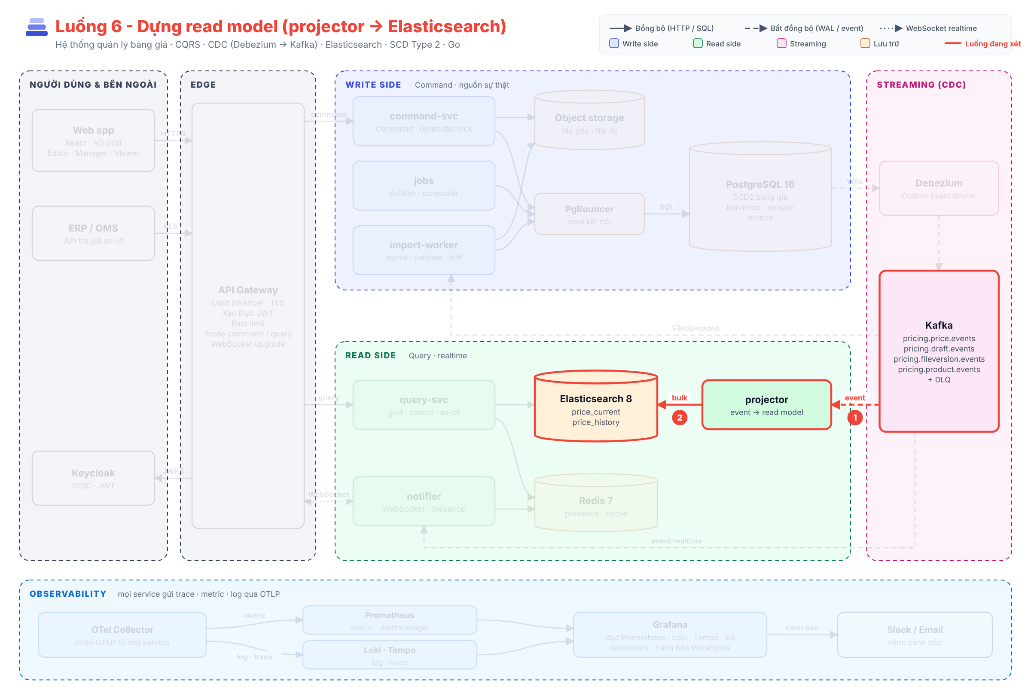
Hình 8.1 - Luồng dựng read model

Bài toán
Nửa đọc cần dữ liệu ở dạng tối ưu cho truy vấn: mỗi SKU một document đầy đủ (tên, nhà cung cấp, giá cũ, giá mới, % thay đổi), có chỉ mục tìm kiếm không dấu, và lịch sử SCD2 có thể tra theo thời điểm. Projector biến dòng sự kiện từ Kafka thành các document đó trong Elasticsearch, và phải không bao giờ để dữ liệu cũ ghi đè dữ liệu mới dù sự kiện đến trùng hay lệch thứ tự.
Nếu không có luồng này:
- Grid phải JOIN nhiều bảng PostgreSQL cho mỗi lần cuộn/lọc trên 1 triệu dòng: chậm và tranh tài nguyên với luồng ghi.
- Không có tìm kiếm không dấu, gần đúng ("dau goi" ra "Dầu gội").
- Dashboard Grafana không có nguồn dữ liệu nghiệp vụ.

Thành phần tham gia
Thành phần | Vai trò trong luồng
Kafka | Nguồn sự kiện, 12 partition cho topic giá
projector | Mỗi partition một worker; gom lô 2.000 sự kiện hoặc 200ms; chuyển sự kiện thành thao tác index
Elasticsearch | Index price_current (1 doc/SKU), price_history (1 doc/bản ghi SCD2), price_draft, file_version

Diễn biến từng bước
Số thứ tự trùng với số trong vòng tròn đỏ trên hình.
- projector nhận lô sự kiện từ Kafka (thứ tự trong mỗi partition được giữ nguyên) và chuyển từng sự kiện thành document.
- projector ghi hàng loạt (Bulk API) vào Elasticsearch, dùng external version = version của dòng. Elasticsearch tự từ chối document cũ hơn bản đang có. Chỉ khi ghi thành công mới xác nhận offset với Kafka.

Vì sao thiết kế như vậy
Quyết định | Thay vì | Giải quyết được gì
Elasticsearch làm read model | Đọc từ bản sao PostgreSQL | Tìm kiếm không dấu, lọc/sắp xếp mọi cột, tổng hợp cho dashboard
External version theo row_version | Ghi đè vô điều kiện | Sự kiện trùng hoặc đến muộn không làm dữ liệu "lùi về quá khứ"
Xác nhận offset sau khi ghi thành công | Tự động xác nhận | Lỗi giữa chừng thì đọc lại, không mất sự kiện
Read model dựng lại được từ PostgreSQL | Coi ES là nguồn dữ liệu | Đổi cấu trúc index, sửa bug projector bằng cách reindex mà không downtime

Khi có sự cố
Tình huống | Hệ thống xử lý | Người dùng thấy
Elasticsearch chậm/quá tải | Projector tạm dừng đọc partition, thử lại với thời gian chờ tăng dần | Grid chậm cập nhật vài giây tới vài phút
Sự kiện không đọc được (lỗi dữ liệu) | Đưa vào DLQ, cảnh báo, tiếp tục các sự kiện khác | Một dòng có thể chưa cập nhật tới khi xử lý DLQ
Bug projector ghi sai | Sửa code, chạy reindex sang index mới, chuyển alias | Không downtime
Lệch PG ↔ ES | Job reconcile hằng đêm phát hiện và cảnh báo | Không thấy

Đo lường thành công
- Độ trễ commit → có trong Elasticsearch < 2 giây (P95) trong 99% thời gian giờ làm việc.
- Reconcile hằng đêm: 0 SKU lệch.
- Reindex toàn bộ < 1 giờ.

9. Luồng 7 - Đọc dữ liệu (query)
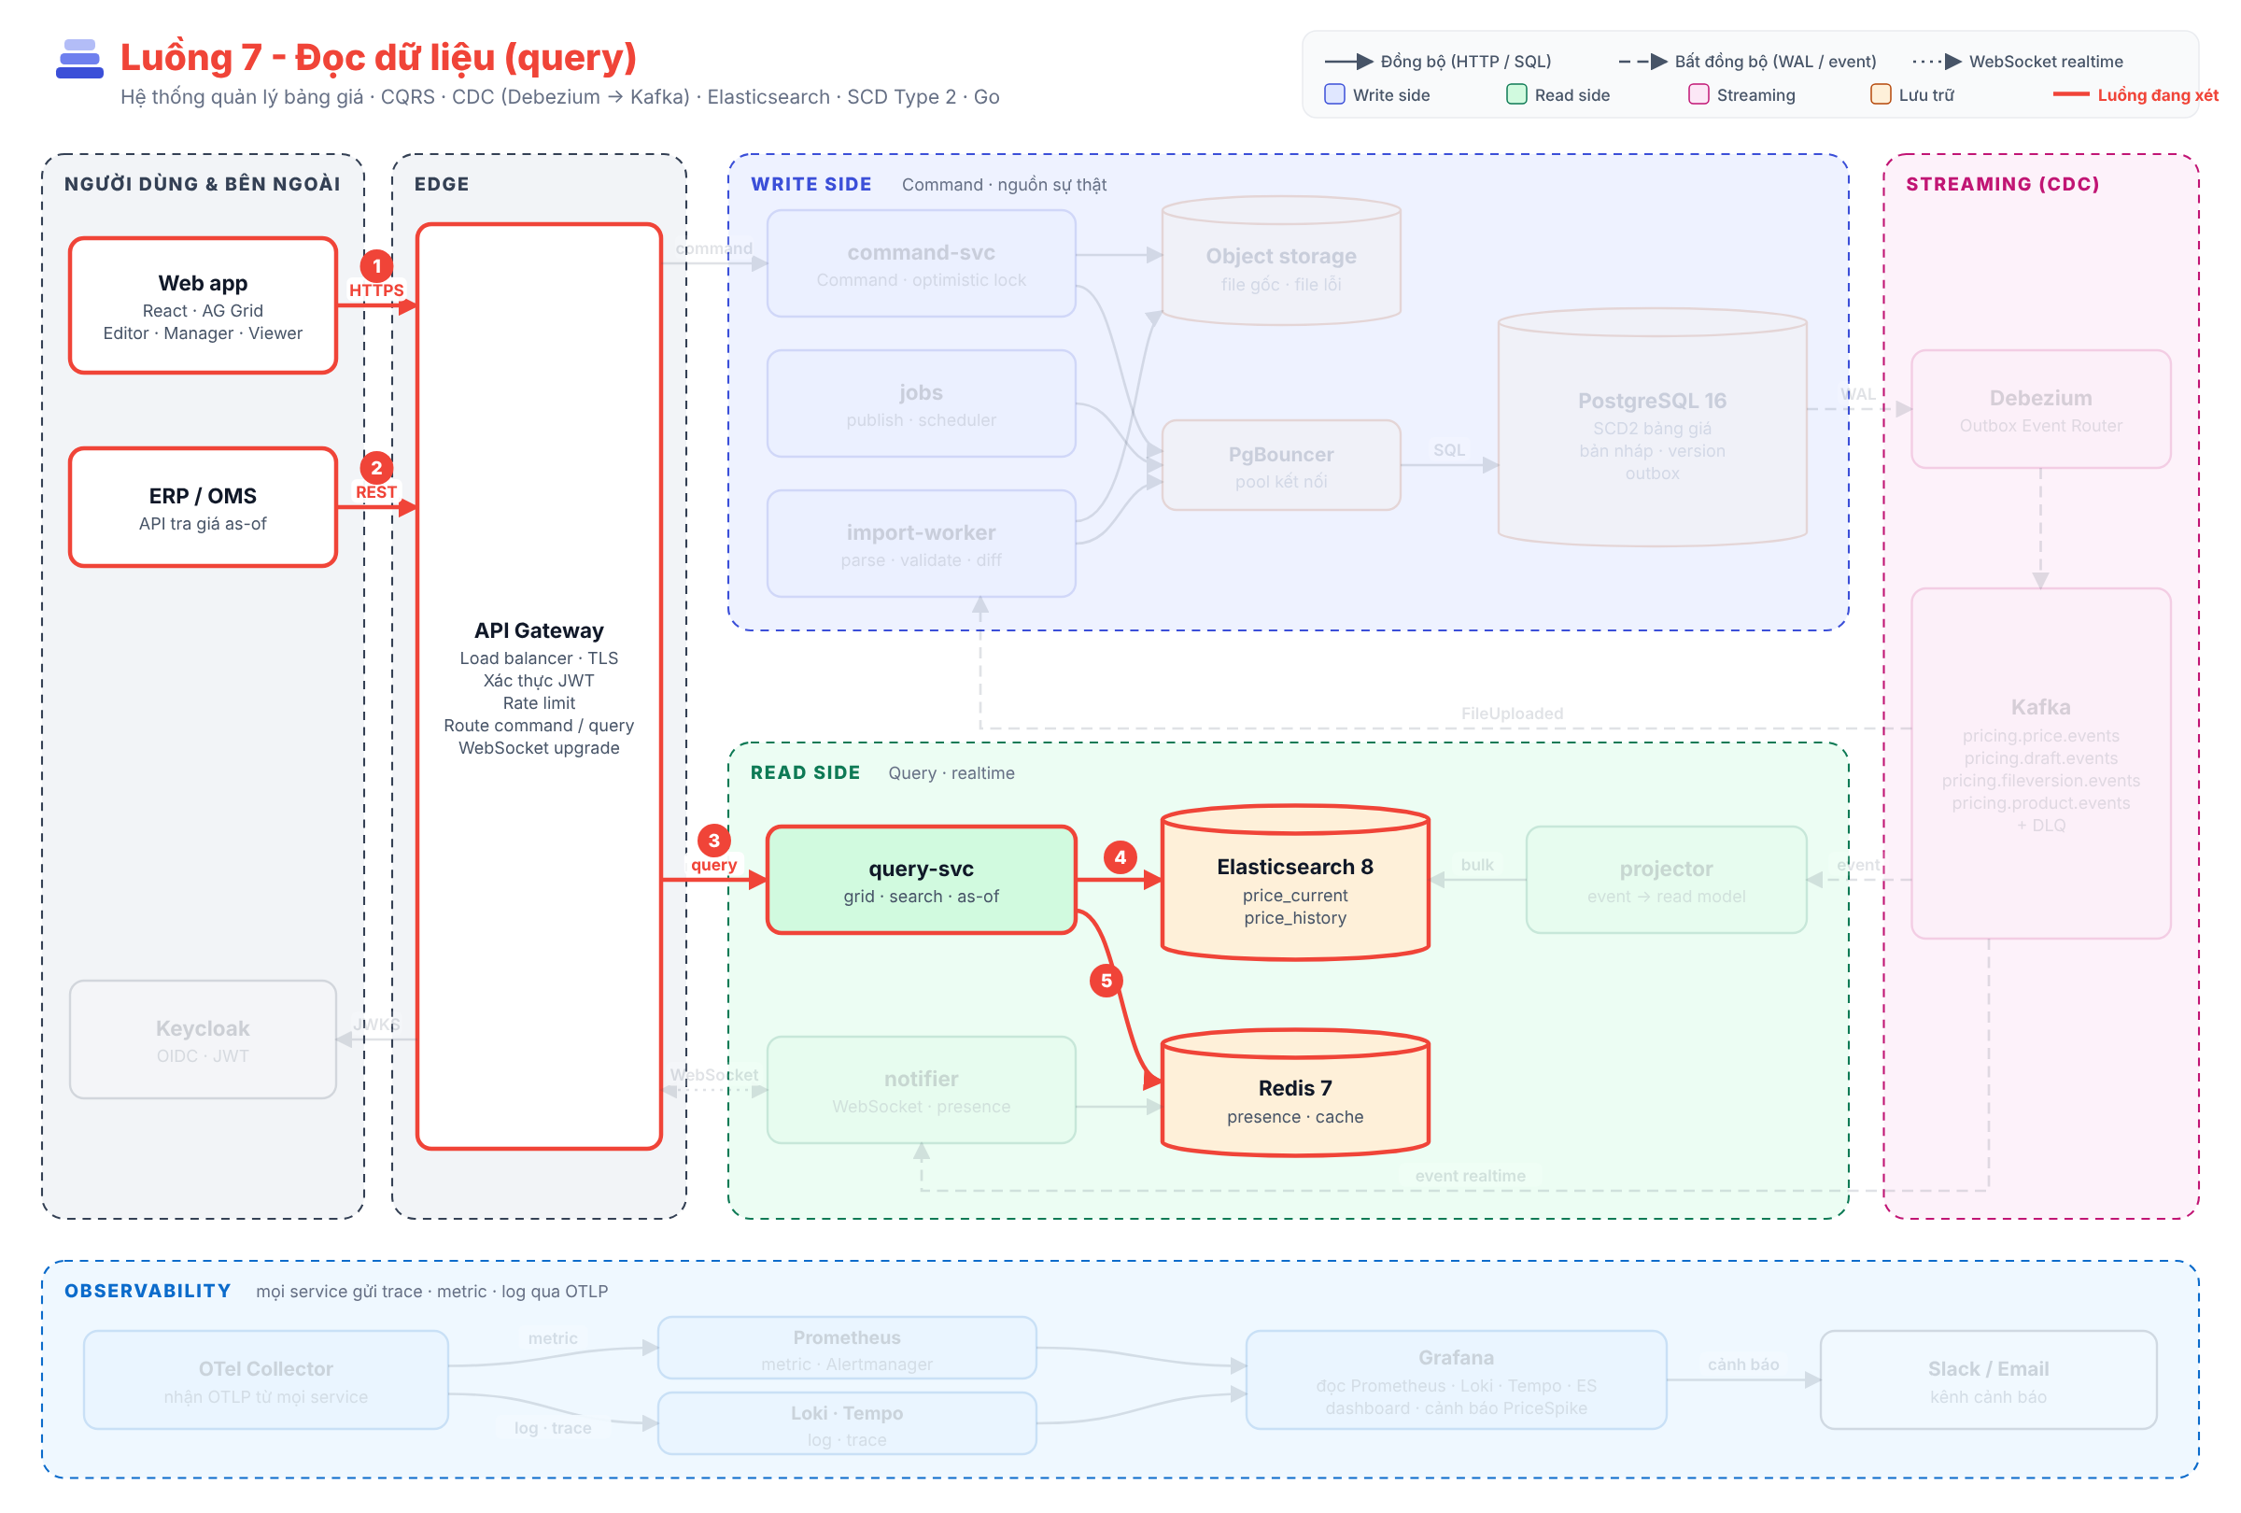
Hình 9.1 - Luồng đọc dữ liệu

Bài toán
Luồng này giải quyết vấn đề V2, V4 và yêu cầu R1, R5 ở phía người xem: hiển thị grid kiểu Excel trên 1 triệu SKU với lọc, sắp xếp, tìm kiếm tức thì; tra giá tại một thời điểm bất kỳ (as-of) cho người dùng và cho ERP/OMS khi đối chiếu đơn hàng; xem lịch sử và so sánh hai version. Tất cả phải nhanh (block đầu dưới 300ms) và chỉ trả dữ liệu thuộc phạm vi nhà cung cấp của người hỏi.
Nếu không có luồng này:
- Tải toàn bộ 1 triệu dòng về trình duyệt: không khả thi.
- Truy vấn trên PostgreSQL: cạnh tranh tài nguyên với luồng ghi, chậm khi lọc nhiều cột.
- Không trả lời được khiếu nại "giá trên đơn hàng tháng 3 có đúng không".

Thành phần tham gia
Thành phần | Vai trò trong luồng
Web app (AG Grid) | Server-Side Row Model: chỉ xin từng block 100 dòng theo vị trí cuộn, kèm bộ lọc và sắp xếp
ERP / OMS | Gọi API tra giá as-of hàng loạt (tối đa 1.000 cặp SKU-thời điểm/lần)
API Gateway | Xác thực, định tuyến /query/*
query-svc | Dịch yêu cầu AG Grid thành truy vấn Elasticsearch, luôn thêm bộ lọc phạm vi nhà cung cấp
Elasticsearch | Trả kết quả grid, tìm kiếm, lịch sử, as-of
Redis | Lưu con trỏ phân trang sâu và tổng số dòng để cuộn mượt

Diễn biến từng bước
Số thứ tự trùng với số trong vòng tròn đỏ trên hình.
- Người dùng cuộn hoặc lọc grid; AG Grid gửi yêu cầu block (ví dụ dòng 0-100, lọc NCC = ACME, sắp xếp % thay đổi giảm dần).
- ERP/OMS gửi danh sách (SKU, thời điểm đặt hàng) để lấy giá đúng tại thời điểm đó.
- Gateway chuyển tới query-svc.
- query-svc dựng truy vấn Elasticsearch: grid dùng price_current; tra as-of dùng price_history với điều kiện valid_from ≤ t < valid_to; tìm kiếm dùng analyzer không dấu.
- Với trang sâu (> 10.000 dòng) query-svc lưu con trỏ search_after trong Redis để lần cuộn tiếp theo không phải tính lại từ đầu.

Vì sao thiết kế như vậy
Quyết định | Thay vì | Giải quyết được gì
AG Grid Server-Side Row Model | Tải hết dữ liệu | Trải nghiệm Excel trên 1 triệu dòng, trình duyệt nhẹ
Truy vấn trên Elasticsearch | Trên PostgreSQL | Nhanh, không ảnh hưởng luồng ghi; lọc/sắp xếp mọi cột
Lịch sử SCD2 có trường khoảng thời gian | Tính lịch sử từ log thay đổi | Tra as-of bằng một truy vấn đơn giản
Bộ lọc phạm vi do server thêm | Client tự lọc | Không lộ giá của nhà cung cấp ngoài phạm vi

Khi có sự cố
Tình huống | Hệ thống xử lý | Người dùng thấy
Elasticsearch lỗi | Circuit breaker mở, trả 503 nhanh thay vì treo | "Không tải được dữ liệu… Thử lại"; vẫn sửa được bản nháp
Dữ liệu vừa sửa chưa kịp lên ES | query-svc có thể chờ tối đa 1 giây theo consistency token, rồi đánh dấu "đang đồng bộ" | Grid đã hiển thị giá trị mới nhờ cập nhật ngay ở client
Redis lỗi | Bỏ cache, tính lại con trỏ | Cuộn trang sâu chậm hơn

Đo lường thành công
- Block grid đầu tiên P95 < 300ms với 1 triệu SKU.
- Tra giá as-of 1 SKU P95 < 200ms; batch 1.000 SKU < 2 giây.
- Tìm "dau goi" trả "Dầu gội…" trong < 300ms.

10. Luồng 8 - Realtime & presence (WebSocket)
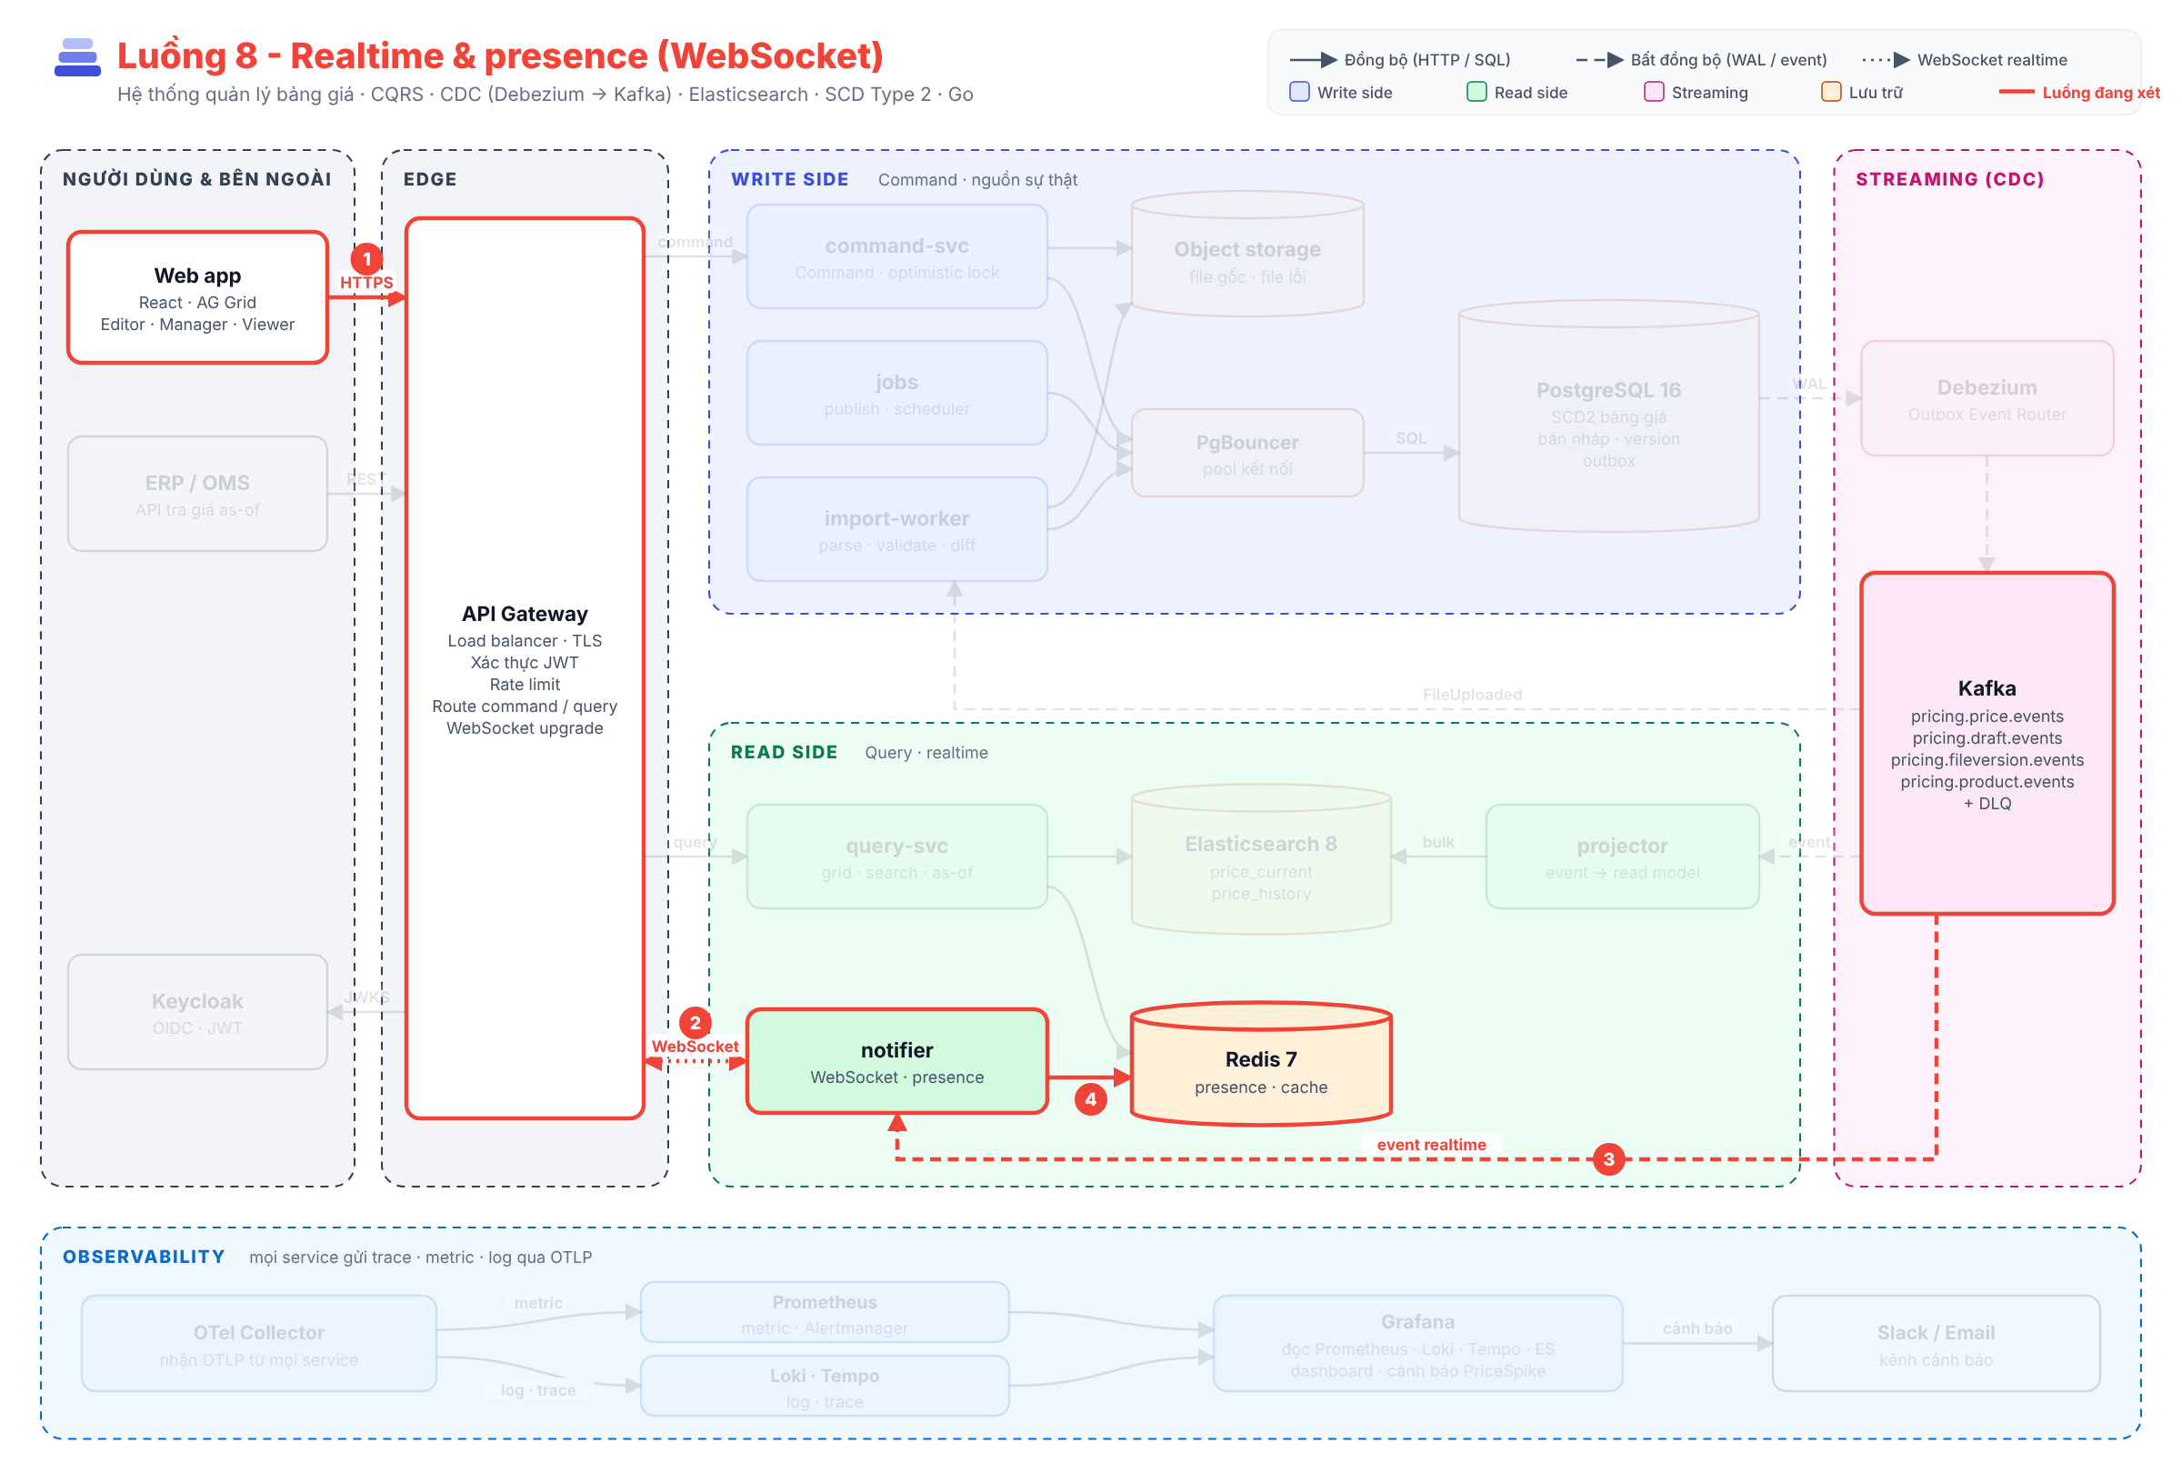
Hình 10.1 - Luồng realtime và presence

Bài toán
Luồng 2 ngăn ghi đè, nhưng tốt hơn nữa là ngăn xung đột xảy ra. Khi nhiều người cùng làm trên một bản nháp, mỗi người cần thấy ngay (dưới 2 giây) giá trị người khác vừa lưu, và thấy ai đang sửa ô nào (presence) để tự tránh. Ngoài ra, các tác vụ nền (import, publish) cần báo tiến độ và kết quả cho đúng người mà không bắt họ bấm tải lại.
Nếu không có luồng này:
- Người dùng nhìn dữ liệu cũ, sửa dựa trên giá trị đã lỗi thời và gặp xung đột nhiều hơn.
- Phải bấm F5 liên tục để biết import/publish đã xong chưa.
- Không biết đồng nghiệp đang làm dòng nào, dễ làm trùng việc.

Thành phần tham gia
Thành phần | Vai trò trong luồng
Web app | Mở một kết nối WebSocket, đăng ký kênh (bảng giá, một File Version), gửi vị trí ô đang focus
API Gateway | Nâng cấp kết nối lên WebSocket, xác thực
notifier | Giữ kết nối, nhận sự kiện từ Kafka, đẩy tới đúng người đăng ký kênh
Kafka | Nguồn sự kiện thay đổi (draft, price, fileversion)
Redis | Lưu presence (ai đang ở ô nào), đồng bộ presence giữa các pod notifier

Diễn biến từng bước
Số thứ tự trùng với số trong vòng tròn đỏ trên hình.
- Web app kết nối HTTPS tới gateway và nâng cấp lên WebSocket kèm token.
- Gateway chuyển kết nối tới một pod notifier; Web app đăng ký kênh, ví dụ fv:1234 (bản nháp ACME-2026-12-v2). notifier kiểm tra người dùng có quyền với nhà cung cấp đó.
- Khi có sự kiện trên Kafka (một người lưu ô, import tiến thêm 5%, version được publish), mọi pod notifier đều nhận và đẩy xuống những kết nối đã đăng ký kênh tương ứng. Grid cập nhật ô đó và nháy màu.
- Khi người dùng focus một ô, notifier ghi vào Redis và phát cho các pod khác; người khác thấy viền màu và tên trên ô đó. Presence tự hết hạn sau 30 giây không hoạt động.

Vì sao thiết kế như vậy
Quyết định | Thay vì | Giải quyết được gì
Mỗi pod notifier đọc toàn bộ sự kiện (consumer group riêng) | Chuyển tiếp giữa các pod | Không cần sticky session; scale ngang đơn giản
Không lưu lại sự kiện cho client mất kết nối | Hàng đợi riêng cho từng client | Đơn giản; client kết nối lại thì tải lại phần đang xem (resync)
Chỉ áp dụng dữ liệu có version mới hơn | Áp dụng mọi thứ nhận được | Màn hình không bao giờ "nhảy ngược" về giá trị cũ
Presence chỉ là gợi ý, không khoá | Khoá ô khi có người sửa | Không ai bị chặn; vẫn giảm xung đột chủ động

Khi có sự cố
Tình huống | Hệ thống xử lý | Người dùng thấy
Mất kết nối WebSocket | Client tự kết nối lại (1s, 2s, 5s…), sau đó tải lại block đang xem | Banner "Đang kết nối lại…", sau đó "Đã kết nối lại"
Client mạng chậm | Bộ đệm đầy thì đóng kết nối để không ảnh hưởng người khác | Như trên
Redis lỗi | Tắt presence tạm thời | Không thấy viền "ai đang sửa"; realtime giá vẫn chạy
Rolling update notifier | Gửi mã đóng 1012 để client chuyển pod ngay | Kết nối lại trong 1-2 giây

Đo lường thành công
- Từ lúc người A lưu tới lúc người B thấy < 2 giây (P95).
- 2.000 kết nối/pod, đẩy tin < 200ms.
- Tỉ lệ xung đột < 2% số ô sửa (presence giúp giảm).

11. Luồng 9 - Quan sát & cảnh báo
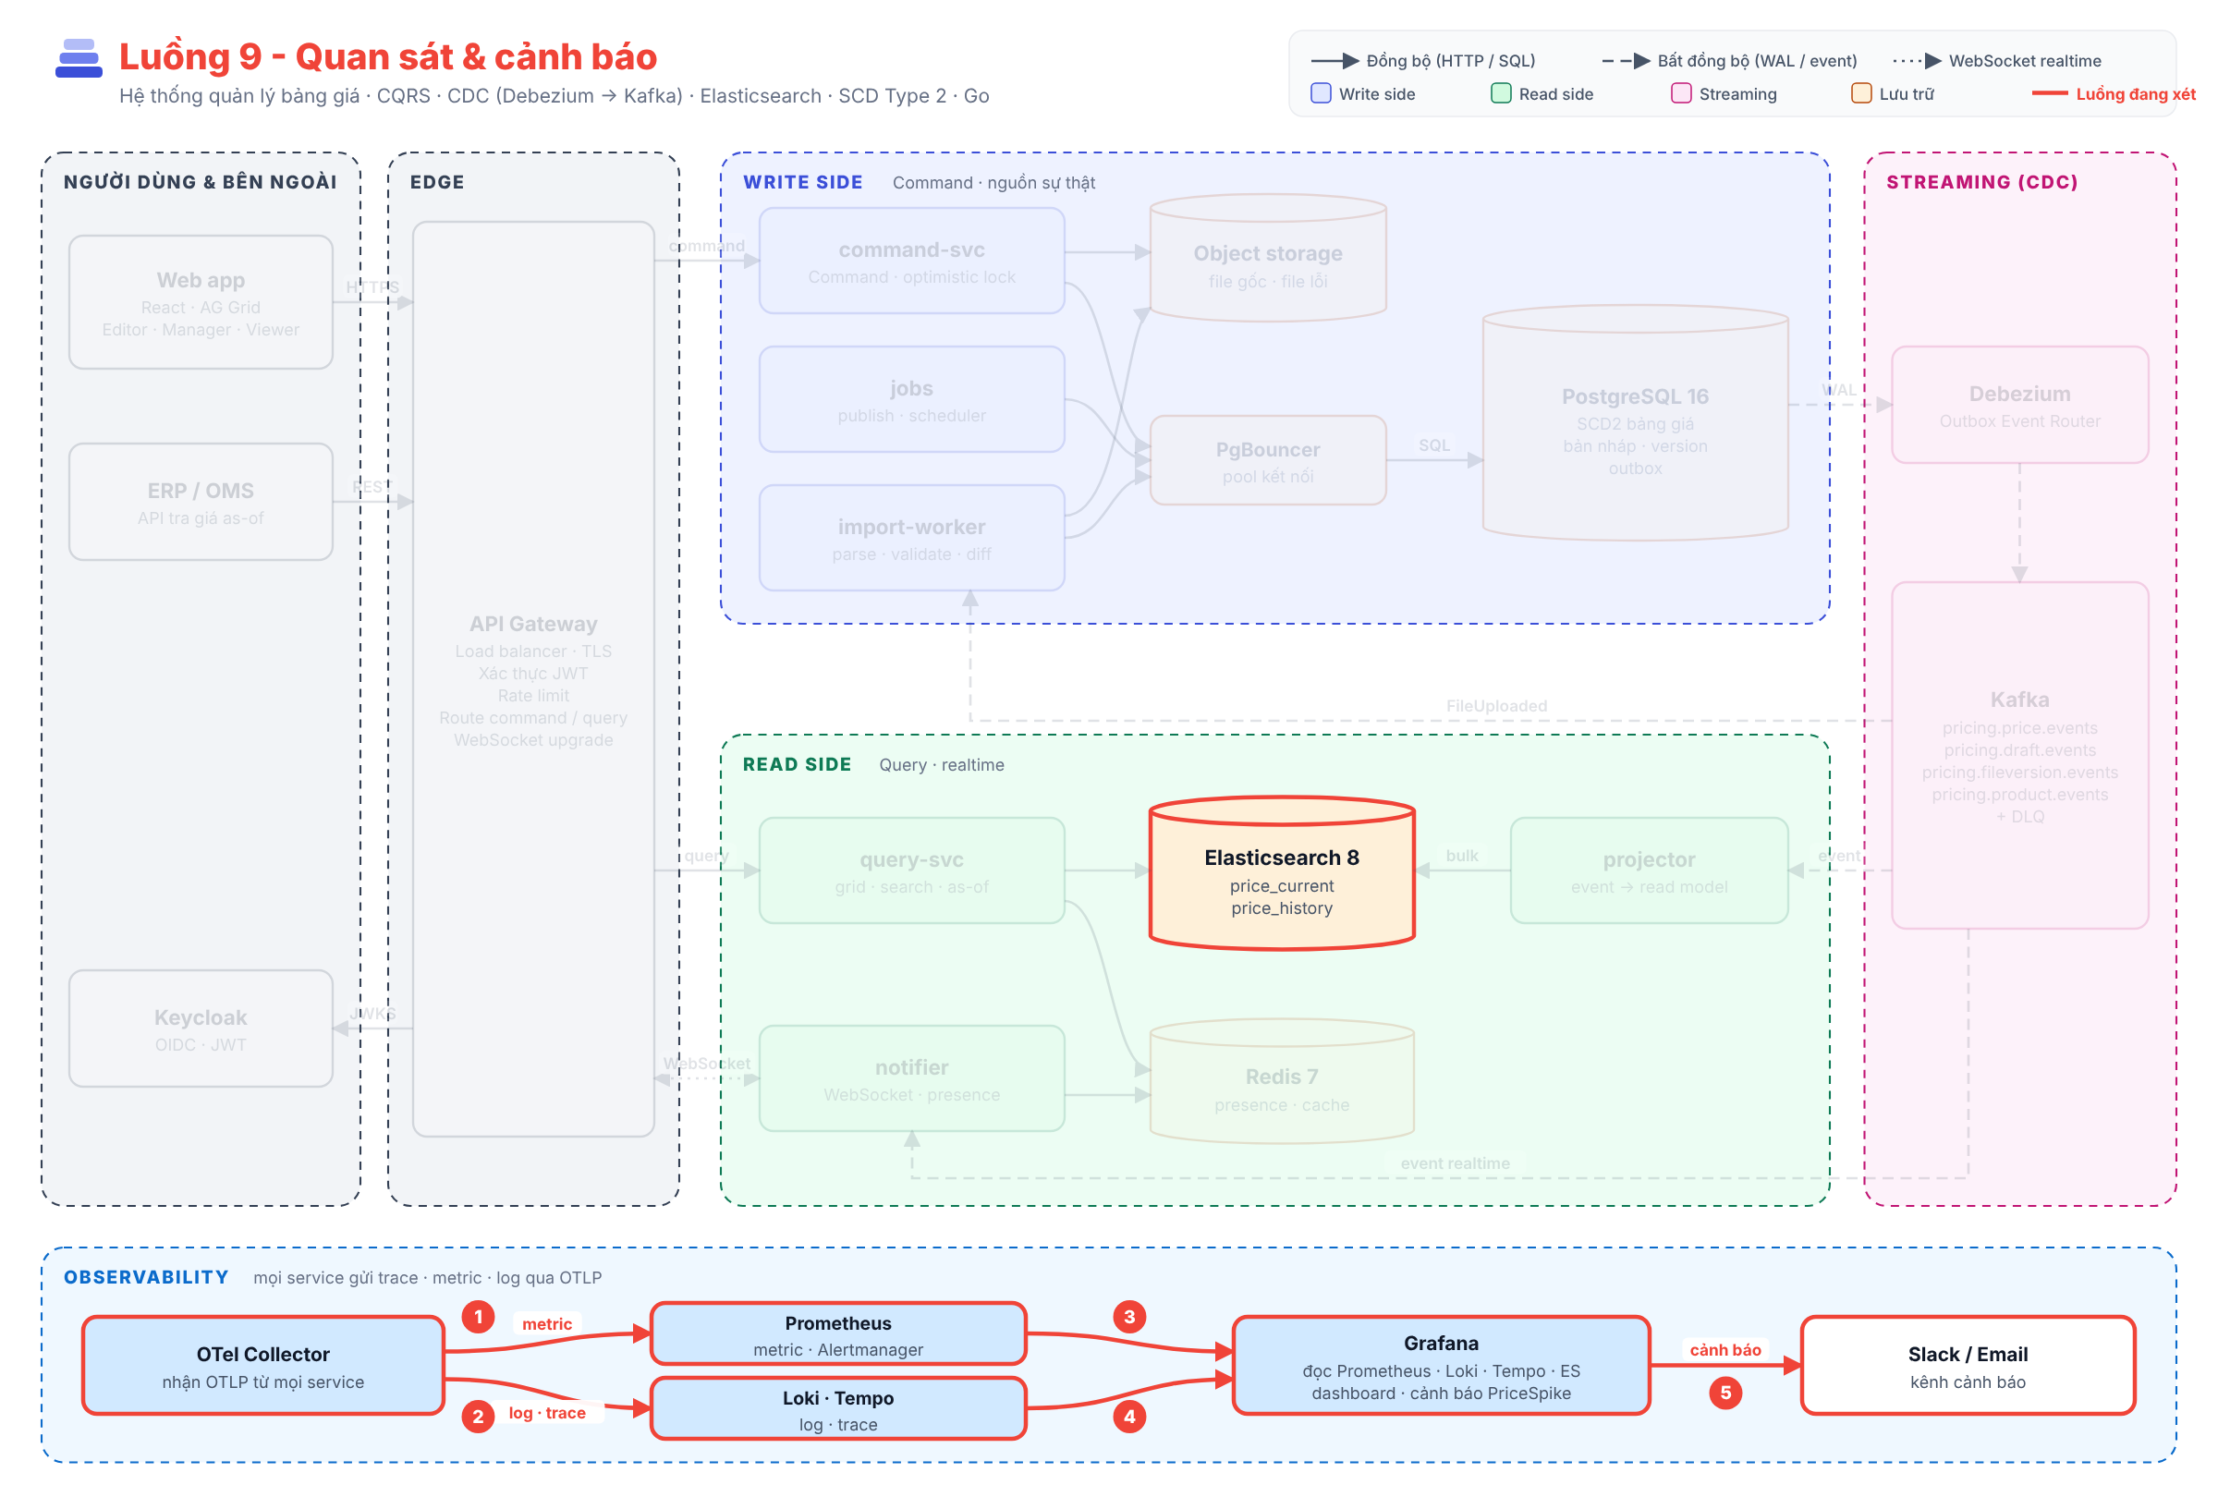
Hình 11.1 - Luồng quan sát và cảnh báo

Bài toán
Luồng này giải quyết vấn đề V5 và phần Grafana của yêu cầu R4, với hai nhóm người dùng: đội pricing cần biết ngay khi nhà cung cấp tăng giá bất thường (> 10%) và xem biến động giá; đội vận hành cần biết hệ thống có khoẻ không - đặc biệt là độ trễ CDC (luồng 5, 6) vì đó là điểm dễ "chết lặng" mà người dùng chỉ thấy là dữ liệu cũ.
Nếu không có luồng này:
- Phát hiện tăng giá bất thường khi đã có đơn hàng bị ảnh hưởng.
- Debezium dừng mà không ai biết: grid đứng yên, WAL phình đầy đĩa.
- Khi có lỗi, không lần ra được một thao tác đã đi qua những service nào.

Thành phần tham gia
Thành phần | Vai trò trong luồng
OTel Collector | Nhận trace, metric, log từ mọi service theo chuẩn OpenTelemetry
Prometheus + Alertmanager | Lưu metric (độ trễ, lỗi, consumer lag, CDC lag), đánh giá luật cảnh báo vận hành
Loki · Tempo | Lưu log và trace; trace đi xuyên qua Kafka nhờ header traceparent
Grafana | Dashboard "Price Movement" (đọc Elasticsearch) và "Platform Health" (đọc Prometheus); cảnh báo PriceSpike
Slack / Email | Kênh nhận cảnh báo cho pricing và on-call

Diễn biến từng bước
Số thứ tự trùng với số trong vòng tròn đỏ trên hình.
- Mỗi service gửi metric qua OTel Collector tới Prometheus.
- Log và trace đi qua OTel Collector tới Loki và Tempo. Trace của một lần sửa ô nối từ HTTP → PostgreSQL → Kafka → projector.
- Grafana đọc metric từ Prometheus cho dashboard vận hành và luật cảnh báo (độ trễ CDC > 10 giây, Debezium dừng, job publish lỗi…).
- Grafana đọc log/trace từ Loki/Tempo để điều tra, và đọc dữ liệu giá từ Elasticsearch (price_history) cho dashboard biến động giá và luật PriceSpike: có SKU tăng > 10% trong 5 phút gần nhất.
- Cảnh báo được gửi tới Slack/Email: PriceSpike tới kênh #pricing kèm danh sách SKU; sự cố hệ thống tới on-call.

Vì sao thiết kế như vậy
Quyết định | Thay vì | Giải quyết được gì
OpenTelemetry làm chuẩn chung | Thư viện riêng cho từng loại | Một SDK cho cả trace, metric, log; đổi backend không sửa code
Trace đi xuyên Kafka | Trace dừng ở HTTP | Lần ra một thay đổi đã đi qua toàn bộ luồng ghi → đọc
Cảnh báo nghiệp vụ từ Elasticsearch | Viết job riêng | Dùng lại read model sẵn có; pricing tự chỉnh ngưỡng trên Grafana
Cảnh báo theo SLO (burn rate) | Cảnh báo theo từng lỗi đơn lẻ | Ít báo động giả, chỉ gọi on-call khi thật sự ảnh hưởng người dùng

Khi có sự cố
Tình huống | Hệ thống xử lý | Người dùng thấy
OTel Collector lỗi | Service bỏ telemetry, không ảnh hưởng nghiệp vụ | Không thấy
Grafana lỗi | Alertmanager vẫn gửi cảnh báo vận hành | Dashboard tạm không xem được
Elasticsearch chậm cập nhật | Cảnh báo PriceSpike đến muộn tương ứng; có cảnh báo riêng cho CDC lag | -

Đo lường thành công
- Cảnh báo PriceSpike tới Slack < 1 phút sau khi publish.
- Mọi sự cố gây ảnh hưởng người dùng đều có cảnh báo trước khi người dùng báo.
- Có trace cho ≥ 99% request command.

12. Kịch bản xuyên suốt: một kỳ giá của ACME
Các luồng không chạy riêng lẻ. Bảng dưới đi qua một kỳ giá thực tế để thấy chúng nối với nhau thế nào.
Thời điểm | Sự kiện | Luồng | Người dùng thấy
09:00 | Linh đăng nhập | 1 | Trang Giá hiện hành
09:02 | Linh upload file ACME tháng 12 (49.535 dòng) | 1 → 3 | Version ACME-2026-12-v2 ở trạng thái "Đang xử lý"
09:02-09:03 | import-worker đọc, kiểm tra, so sánh | 5 → 3 → 8 | Thanh tiến trình chạy tới 100%
09:03 | Bản nháp sẵn sàng: 120 mới, 3.400 thay đổi, 37 tăng > 10% | 3 → 5 → 6 → 8 | Toast "Bản nháp đã sẵn sàng"
09:05-10:30 | Linh, Minh, An cùng rà soát; sửa giá, nhập lý do | 2 → 5 → 6, 8 | Ô của người khác nháy khi đổi; thấy viền "Minh đang sửa"
09:15 | Linh và Minh cùng sửa SKU-100320 | 2, 8 | Minh lưu trước; Linh nhận dialog xung đột và chọn giữ giá của Minh
10:41 | Linh gửi duyệt | 2 → 8 | Grid chuyển chỉ đọc; Hùng nhận thông báo
11:00 | Hùng xem diff, duyệt | 7, 4 | "Đang publish…"
11:00:20 | jobs publish 3.535 bản ghi SCD2 | 4 → 5 → 6 → 8 | Chip "Đã publish"; bảng giá hiện hành cập nhật
11:01 | Grafana phát hiện 37 SKU tăng > 10% | 6 → 9 | Slack #pricing nhận cảnh báo PriceSpike
01/12 00:00 | Tới ngày hiệu lực | 4 (activator) → 6 | Giá mới trở thành giá hiện hành
15/03/2027 | Khách khiếu nại đơn đặt ngày 15/12/2026 | 7 | Mai tra as-of, có ngay giá đúng và lý do

13. Tổng kết: bài toán → giải pháp
Vấn đề | Giải pháp | Luồng
V1 - Ghi đè lẫn nhau | Optimistic locking theo version dòng + tự gộp khác trường + dialog xung đột + presence realtime | 2, 8
V2 - Không có lịch sử giá | SCD Type 2 với ràng buộc DB; tra as-of trên Elasticsearch | 4, 6, 7
V3 - File chép đè vào file chung | Mỗi file một File Version; bản nháp tách riêng; so sánh với giá hiện hành | 3
V4 - Tìm kiếm, lọc chậm | CQRS: read model Elasticsearch + AG Grid Server-Side Row Model | 6, 7
V5 - Không có cảnh báo | Grafana PriceSpike trên dữ liệu Elasticsearch; cảnh báo vận hành theo SLO | 9
V6 - Không có quy trình duyệt | Trạng thái version, 4-eyes ở ứng dụng và DB, publish có kiểm soát | 4
Đảm bảo không mất dữ liệu giữa hai nửa | Outbox + Debezium CDC + Kafka, consumer idempotent | 5

Giới hạn còn lại
- Nửa đọc chậm hơn nửa ghi khoảng 1-2 giây. Giao diện che bằng cách cập nhật ngay ở client và đánh dấu "đang đồng bộ" khi cần; báo cáo yêu cầu số liệu tuyệt đối mới nhất nên đọc từ PostgreSQL replica.
- Chưa hỗ trợ sửa hồi tố giá đã có hiệu lực trong quá khứ (cần mô hình bi-temporal ở phiên bản sau).
- Cần license AG Grid Enterprise cho Server-Side Row Model, copy/paste vùng và fill handle.
- Hệ thống có nhiều thành phần (Kafka, Debezium, Elasticsearch); bù lại mỗi thành phần có thể hỏng mà không làm mất dữ liệu, và read model luôn dựng lại được từ PostgreSQL.

